Database Management System
- Buatlah tiga tabel berikut
- Departements
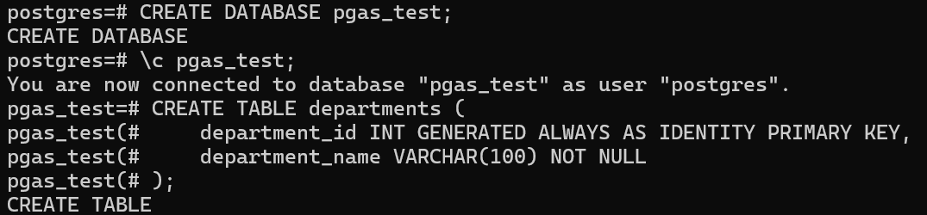
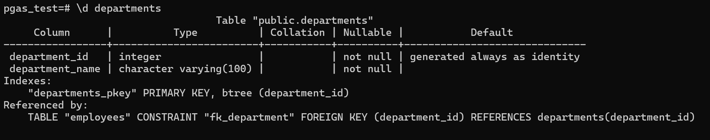
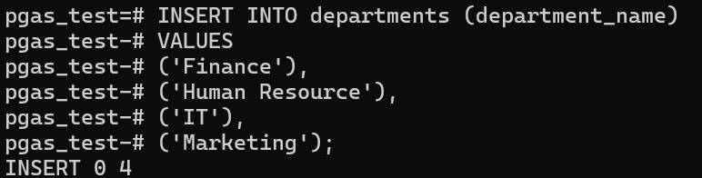
- Employees
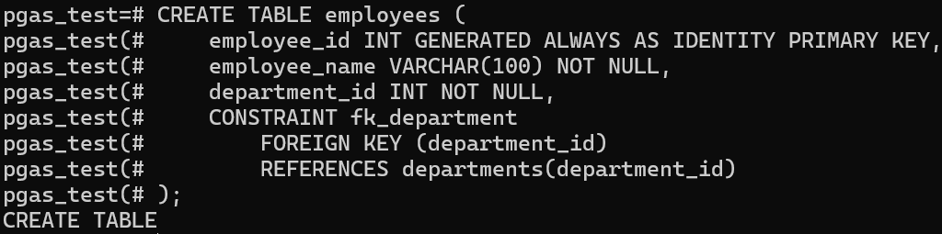
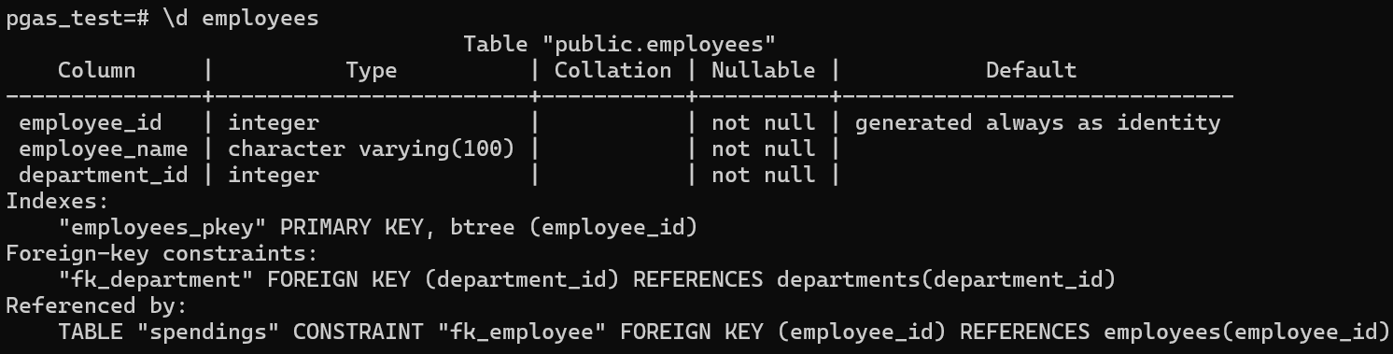
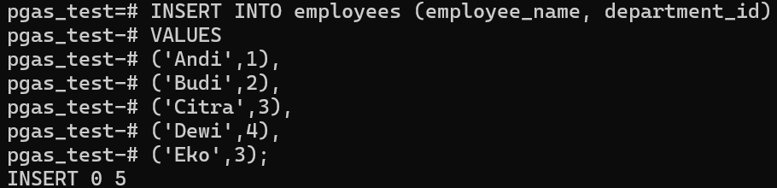
- Spendings
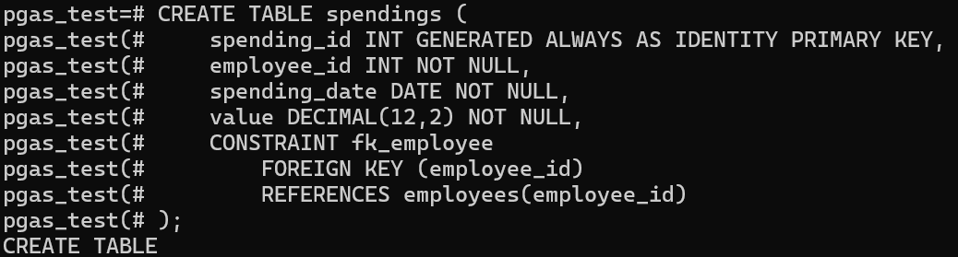
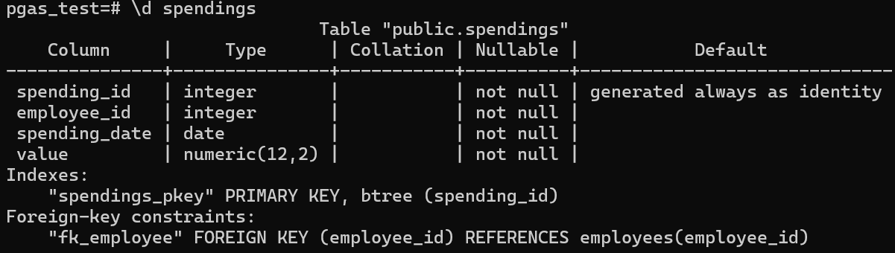
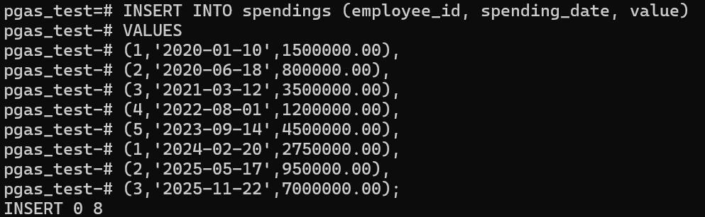
- Buatlah query SQL untuk
- Menampilkan seluruh data pada masing-masing tabel
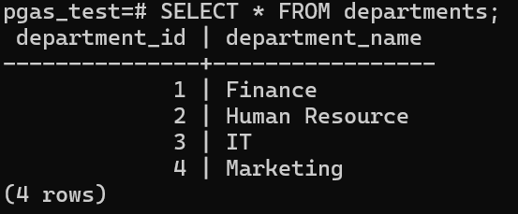
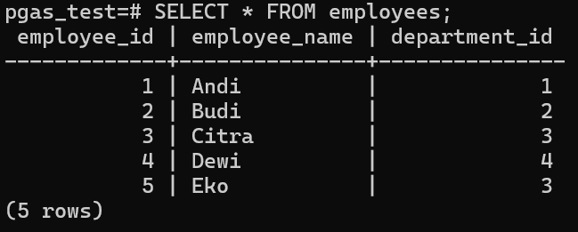
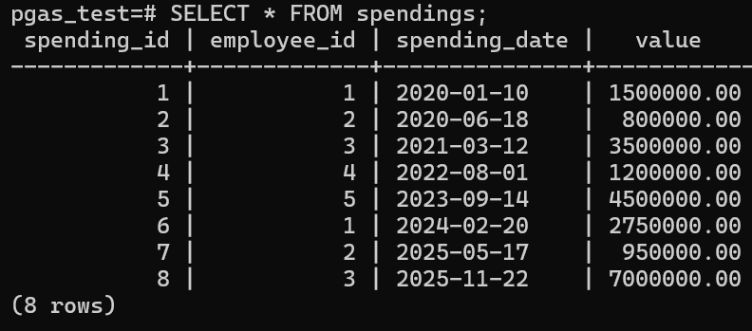
- Menampilkan gabungan (JOIN) antara tabel employees, departments, dan spendings dengan hasil kolom: Employee Name, Department Name, Spending Date, Spending Value
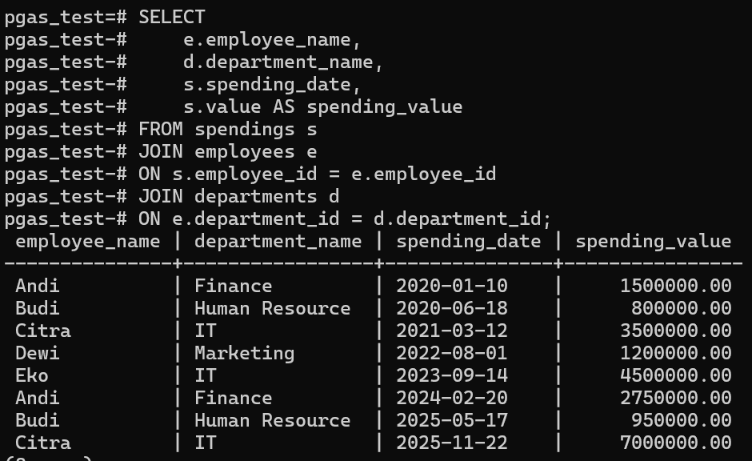
- Tampilkan data tersebut dengan pengurutan berdasarkan Spending Value dari yang terkecil ke terbesar
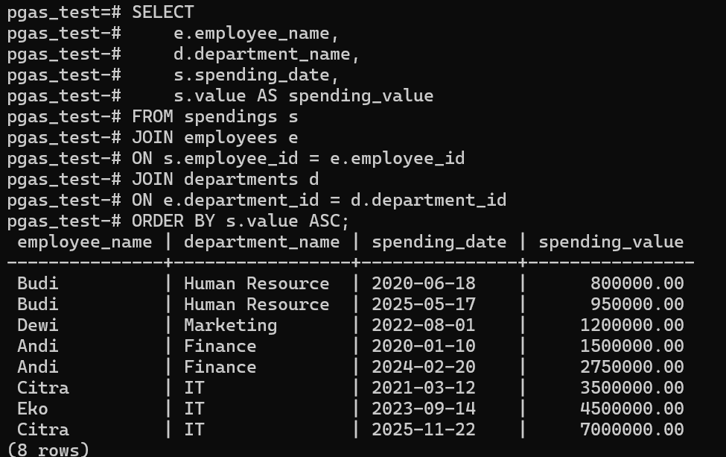
- Tampilkan laporan spending untuk tahun 2020 hingga tahun terbaru (2025), hanya untuk bulan Januari sampai Desember, dengan filter berdasarkan rentang value (gunakan klausa WHERE)
